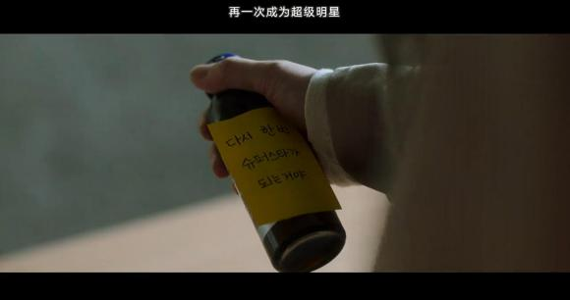
就是这个饮料。
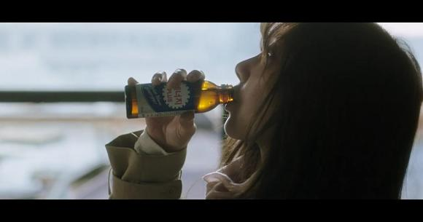
这一次，瑞麟毫不犹豫喝地一干二净。自己既然已经被公布过，什么也不怕。救人才是要紧。
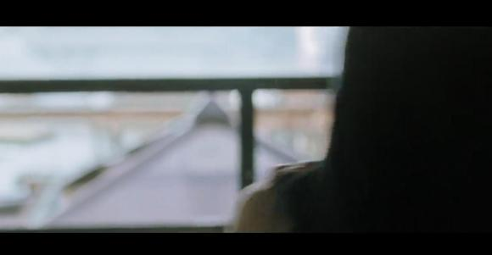
刚喝完，太突然，有人一下用黑布袋罩住了瑞麟。
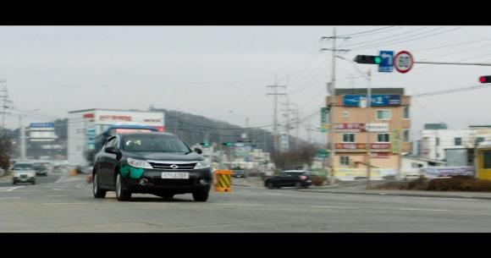
吴国哲开足马力开往目的地。
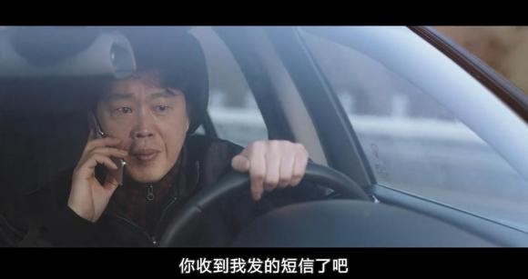
去之前已经发过短信给胖警官。
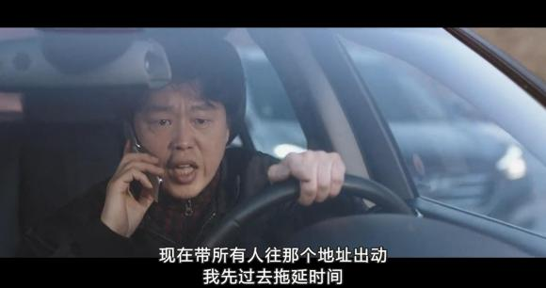
吴国哲激动地叫胖警官带人去到那个地址，而自己先去拖延时间。
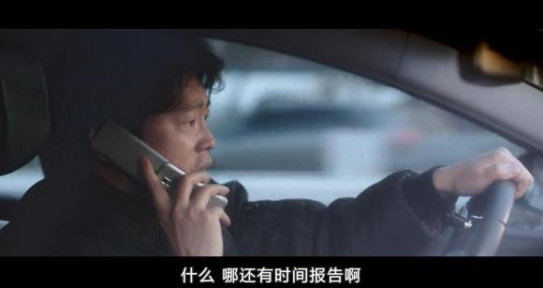
胖警官却说要向上头报告才能出动。
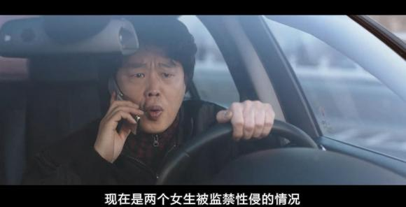
现在是情况非常紧急，还管什么报告。
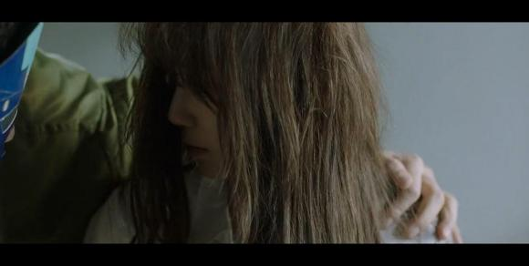
有人拿掉了黑布袋叫醒了瑞麟。
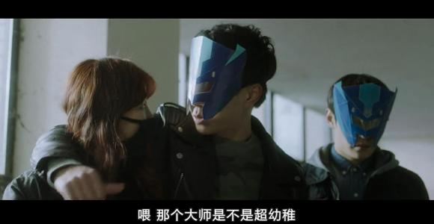
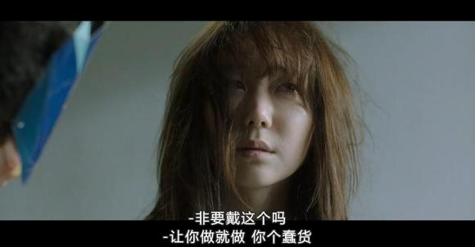
有一个吐糟大师很幼稚叫他们带面具，看来他本人是不介意真面目上镜的。

瑞麟一直盯着一个人，认出是班长。
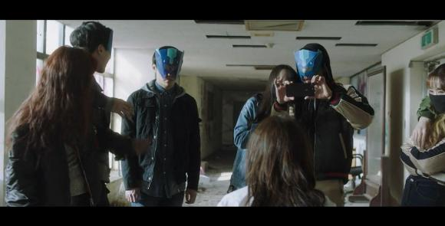
其他几个人在起哄，班长一时无言以对。
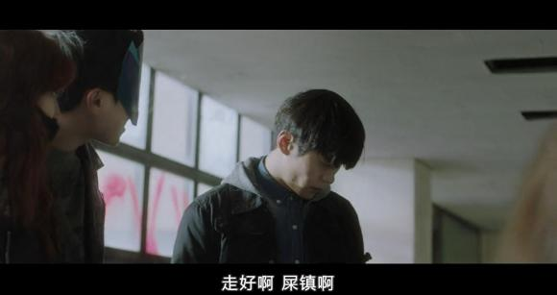
隔壁那人一把掀开班长的面具，并叫他屎镇。班长低下头，不敢面对瑞麟的目光。
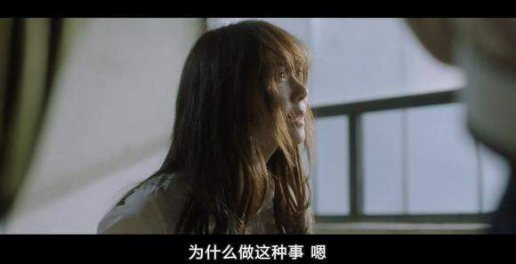
瑞麟质问他为什么要做这种事。
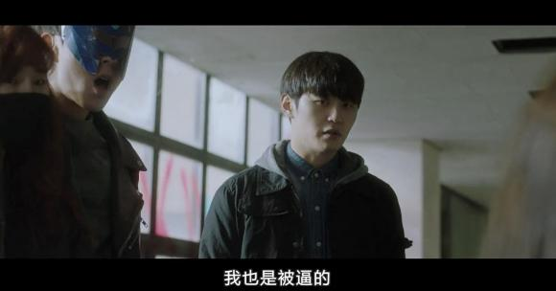
班长无奈地说自己也是被逼的。
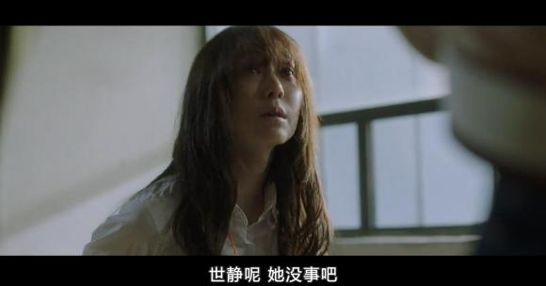
瑞麟瑞麟忙问世静在哪儿。
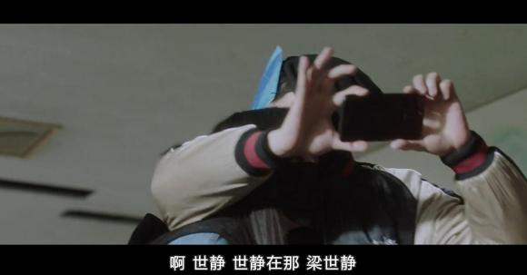
拿手机的这人回头喊世静，看来世静在后面。
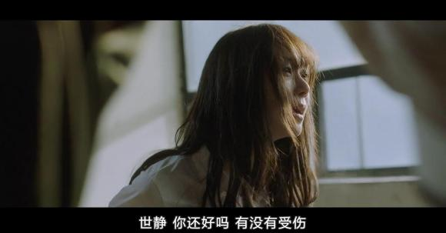
瑞麟十分担心世静的安危。
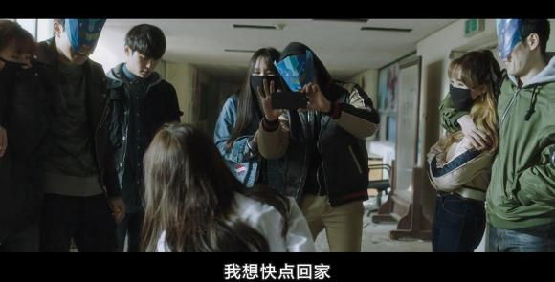
世静哭喊道自己想快点回家。

